江苏省仪征中学2022—2023学年度第二学期高一地理学科提升性练习
研制人：王维中 审核人：王维中
班级： 姓名： 学号： 时间：5月18日 作业时长：20分钟
一、单选题
1．与黑龙江黑土相比，浙江土壤为红壤，有机质含量低。下列关于红壤有机质含量低的叙述正确的是( )
①气温高，微生物分解速度快②成土母质营养丰富
③森林茂盛，有机质来源丰富④降水量多，淋溶作用强
A．①③ B．②④ C．①④ D．②③

某科研团队从植物中提取了一种纤维黏合剂，把这种黏合剂放入沙里，可实现“沙变土”，该土壤具有存储水分、养分和空气的属性，同时能滋生微生物。目前该项技术已在我国部分地区进行实验，初步结果显示，该土壤栽种农作物可得到高产优质的农产品。据此完成下面小题。
2．“沙变土”实验已经成功，最合适大规模推广种植作物的区域是( )
A．江苏省沿海地区 B．塔克拉玛干沙漠
C．河流沿岸的沙漠 D．草原周边的沙地
3．“沙变土”与沙土相比，可以种植作物，两者相比“沙变土”实现了水循环的( )
A．降水增加 B．径流减少
C．蒸发减少 D．下渗减少
4．该项目实验实现农作物高产，主要是该技术改变了沙土的( )
A．土壤结构 B．土壤母质
C．土壤有机质 D．土壤养分

2021年3月9日，国家航天局对外发布了我国下一步探月计划，未来要建立可供人类长期驻留的月球基地。月球的空间环境非常恶劣，其表面分布有局部磁场，我们称之为“月球磁层”，其对未来建立月球科研站具有重要意义，因为它提供了一个天然的保护屏障，据此完成下面小题。
5．月球磁层可以保护月球科研站，其主要防御( )
A．太阳黑子 B．太阳耀斑
C．太阳辐射 D．太阳风
6．与地球上的土壤相比，月壤( )
A．水分含量高 B．矿物质含量少
C．空气比例高 D．有机质缺乏

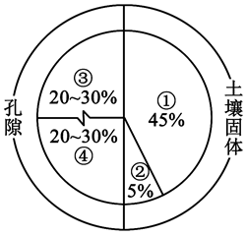
茶树是富锰植物,茶叶中积累了大量的锰,且茶中近30%的锰能通过Mn²⁺的形态溶入茶水中,因此,饮茶是人体摄取锰的重要来源。根据理想土壤成分的体积分数示意图,完成下列问题。
7．不考虑人类活动的影响,茶叶的锰元素主要来自土壤成分中的( )
A．① B．② C．③ D．④
8．森林中的枯枝落叶绝大部分变成了土壤中的( )
A．① B．② C．③ D．④
9．最适合茶树栽种的土壤是( )
A．黄土 B．红壤
C．水稻土 D．黑土
10．影响土壤形成最活跃的要素是( )
A．风化基岩 B．气候 C．地形 D．生物

下图是“各种成土因素作用示意图”。读图完成下列小题。
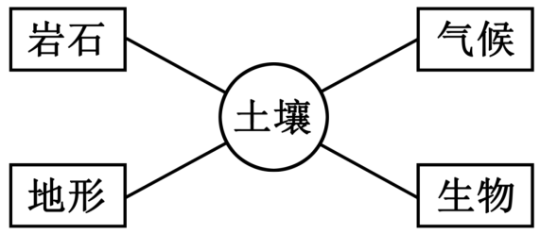
11．下列叙述正确的是( )
A．岩石主要影响土壤的土层厚度、水热条件 B．气候主要影响土壤的水热状况、理化性质
C．生物主要影响土壤的发育程度、矿物养分 D．地形主要影响土壤的质地特征、肥力特征
12．土壤中的许多化学元素离开原来的位置，并改变原来的存在形式，在土壤上层富集( )
A．是岩石的作用 B．是气候的作用 C．是生物的作用 D．是地形的作用
二、综合题
13．阅读图文资料，完成下列要求。
2016年公布的《长江经济带发展规划纲要》确立了长江经济带“一轴、两翼、三极、多点”的发展新格局。“一轴”是以长江黄金水道为依托，发挥上海、武汉、重庆的核心作用，构建沿江绿色发展轴；“两翼”分别指沪瑞和沪蓉南北两大运输通道，通过促进交通的互联互通，增强南北两侧腹地重要节点城市人口和产业集聚能力；“三极”指的是长江三角洲、长江中游和成渝三个城市群，充分发挥中心城市的辐射作用，打造长江经济带的三大增长极；“多点”是指发挥三大城市群以外地级城市的支撑作用，加强与中心城市的经济联系与互动，带动地区经济发展。下图示意长江经济带。
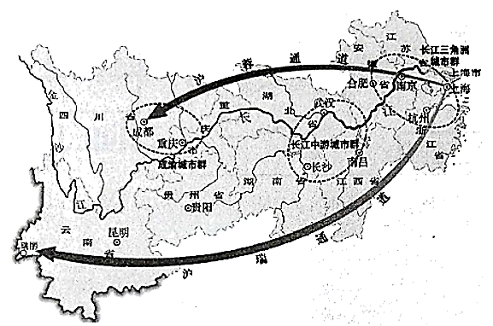
（1）指出长江经济带发展的优势条件。

（2）说明与长江三角洲城市群相比，成渝城市群发展的优势。

（3）分析长江经济带交通运输建设对推动长江上中下游地区产业协调发展的作用。

